BruceButBetter-Modul (Eigenbau-Hardware)

Information :
Wir benutzen ein SSD1306 3.3/5V display und KEIN SH1106. Für den code benutzen wir usere fork auf BruceButBetter (https://github.com/Courteron/BruceButBetterSSD1306/blob/main/README.md)

Mit :
-ESP32S3 N16R8 (link) – Blat 2
-2N2222 Transistor
-IR LED TX / RX (TX link) (RX is common VS1838)
-SSD1306 0.96’’ display modul
-PN532 (link)
-NRF24L01 / BastelGarage (link)
-Si5351 ?
-CC1101 ?

ESP32 S3 N16R8 - INFOS
Présentation du produit
L'esp32 - S3 est un système sur puce (SOC) MCU basse consommation qui prend en charge le Wi - Fi 2,4 GHz et la communication sans fil bluetooth® le basse consommation. La puce intègre un processeur double cœur xtensa® 32 bits lx7 haute performance, un coprocesseur Ultra basse consommation, une bande de base Wi - FI, une bande de base Bluetooth, un module RF et des périphériques.
Caractéristiques du produit:
Processeur Dual - Core haute performance: processeur Dual - Core lx7 32 bits intégré, offrant une puissance de calcul puissante et des performances a faible consommation d'energie.
2.support Wi - fi et Bluetooth double mode: support 2.4GHz Wi - fi et BT5 (ble), compatible avec de nombreux protocoles de communication sans fil.
3. Transmission de données efficace: débit de données jusqu'à 150 Mbps, assurant une connexion rapide et stable.
4. Interfaces multiples: Equipe de deux interfaces type - C, l'une peut être utilisée directement avec l'étiquette com, l'autre USB peut utiliser OTG ou maintenir la touche Boot enfoncée pour afficher normalement le port et télécharger le programme.
Mode 5.low et haute consommation: equipe d'un coprocesseur à faible consommation et d'un mode haute consommation jusqu'à 20dbm, il convient à divers scénarios d'application.
Introduction du produit:
Ce produit est une carte de développement basée sur le module esp32 - S3 - wroom - 1 avec plusieurs ports io et ws2818rgb intégré, correspondant à io48. Équipé de deux interfaces type - C, l'une peut être utilisée directement avec une balise com et l'autre USB peut utiliser OTG ou maintenir la touche Boot enfoncée pour afficher le port et télécharger le programme. Le Programme d'usine allume automatiquement le RGB lorsqu'il est connecte au WiFi et s'eteint lorsqu'il est deconnect.
Paramètres du produit:
Tension de fonctionnement: 3.3 ~ 5V
Ports io: 36 ports io
Flash: n16r8 (16M), n8r2 (8M)
PSRAM: n16r8 (8M)
2 interfaces 12C, 4 interfaces spi
Taille: 57mm * 28mm
Liste des produits:
1X carte de développement
2x Pin header
Attention:
Veillez à ne pas court - circuiter les broches, car cela pourrait brûler le
module.
Les paramètres détaillés du module peuvent être obtenus auprès du
service clientèle en demandant la fiche technique du module.
Ce document représente uniquement la connaissance du produit et les
paramètres au moment de l'edition et aucun changement futur ne sera
notifié.

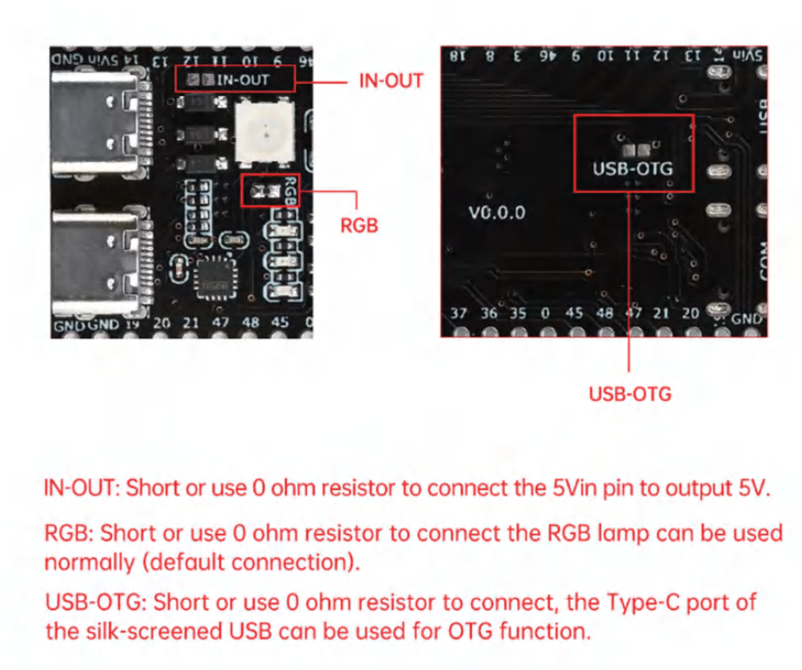

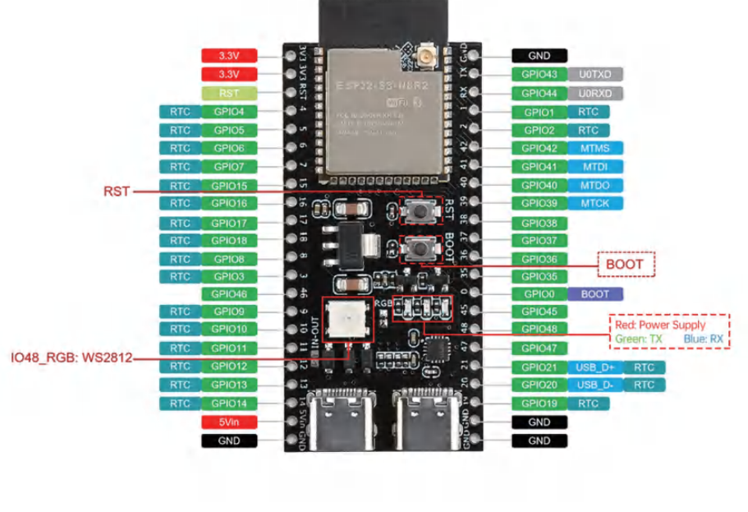

I2C Display – SSD1306 0.96’’
GND / VCC / SDA / SCL
5V/3.3V
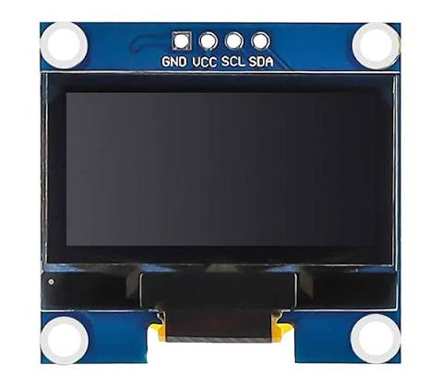

PN532 i2C mode
• Produit chimique à haute préoccupation
Aucun
Paquet
SMD
• est_personnalisé
Oui
Puissance de dissipation
w
• Tension d'alimentation
3.3-5V
Application
ordinateur
• Type
Circuits intégrés logiques
Nom de marque
EGBO
• Origine
CN (Origine)
État
Nouveau
• Température de fonctionnement
-40~80
